Překlad knížky

913104 – Kódovací drak
Drak Blazer zná magická kouzla - jeho síla se není špatná. Vše, co potřebuje, je jeho oblíbený míč a svačina, aby byl silný.
Chyť míč:    Nakóduj Blazera, aby následoval jeho míč!!! | Nakrm ho:    Tímto kódem nakrmíš Blazera!

Strana 1
Jako drak střeží svůj poklad, jako Blazer střeží váš pokoj! Je také tanečník - stačí ho otočit a přiblížit se.
Strážce drak:    Nakóduj Blazera, aby hlídal tvůj pokoj! | Taneční párty:    Nakóduj Blazera, aby tancoval!

Strana 2
Od chrlení roztavené lávy až po projevení svých emocí,
Blazerův magický roh je mocnější než lektvary!
Sopečný roh:    Nakóduj Blazerův roh, aby duněl! | Náladový roh:    Nakóduj, pak mávni rukou před Blazerem a zjisti jaká je jeho náladu.
 | • = Nevrlá  • = Překvapená  • = Podrážděná | • = Rozzlobená  • = Unavená  • = Bláhová

Strana 3
Blazer miluje pronásledování svého ocasu,
dokonce „oh - tak - správně“.
Jeho kouzla mu pomohou dovádět
a hrát si na obloze.
Dračí pronásledování:    Nakóduj Blazera, aby pronásledoval svůj ocas. | Dračí let:    Nakóduj Blazera, aby létal!

Strana 4
Na narozeninových oslavách zpívá Blazer veselou písničku.
Zná další kouzelné melodie - doufá, že je budete hrát spolu!
Ohromující narozeninová píseň:    Nakóduj Blazera, aby zpíval! | Dračí píseň:    Nakóduj, pak mávni rukou před Blazerem a zahraje Dračí píseň!

Strana 5
I draci se mohou cítit unavení,
Blazer to také cítí.
Ale vše, co potřebuje, je jeden dobrý spánek
a Blazer je jako nový.
Unavený drak:    Nakóduj Blazera, aby byl unavený! | Čas na spánek:    Nakóduj Blazera, aby si zdříml!

Strana 6
Na Blazerově zámku je velká mapa míst, kde čekají dobrodružství! Podívejme se, kam poletí po snídani.

Strana 7

Dokážete nakódovat Blazera, aby se přesunul ze svého hradu na svou mapu?  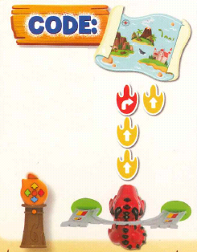 | Kouzlo:  Použijte nejprve kouzlo pro krmení a pak pro dračí let, aby se Blazer nasnídal dříve, než poletí!  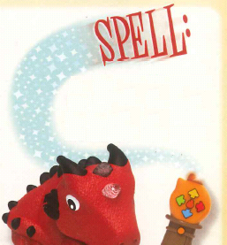

Strana 8

Nejprve letí Blazer na Ohnivý ostrov... kde zhaslo známé ohnivé tornádo.

"Myslíš, že nám můžeš pomoci, Blazere?" zeptal se Freddie, místní ohnivá koule.
"Určitě můžu, " řekl Blazer.
"Sleduj tohle!"

Strana 9

Dokážete naprogramovat Blazer tak, aby kroužil v kruhu a spustil tornádo? 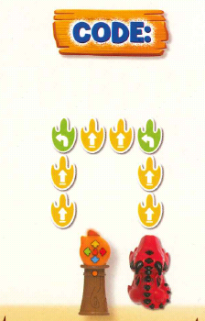 | Kouzlo:  Použijte kouzlo sopečný rohu a zapalte ohnivé tornádo a zachraňte den.

Strana10
Na Dračím ostrově se Blazer setká s některými svými přáteli!

"Vsaďte se, že nezasáhneš cíl ohnivou koulí!" řekl Drago, soupeřící drak.
"Jen se dívej, Drago!" řekl Blazer.
"Cvičil jsem!"
Strana 11

Dokážete nakódovat Blazera, aby sledoval cestu a dostal se ke katapultu?  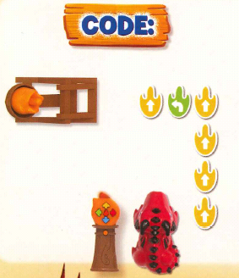 | Kouzlo:  Použijte katapult k zasažení cíle, pak použijte kouzlo taneční párty a oslavte to! Můžete také uložit Blazerovu ohnivou kouli do jeho truhly s pokladem!

Strana 12

Na svém posledním ostrovním dobrodružství tohoto dne se Blazer setká s reálnými monstry!

"Stvůry z bažin ti zablokovaly cestu!" řekl Rocky, kámen s očima.
"Žádná dřina," řekl Blazer.
"Budu to mít během chvilky vyčištěné!"
Strana 13

Dokážeš nakódovat Blazera, aby shodil tvory z bažin.  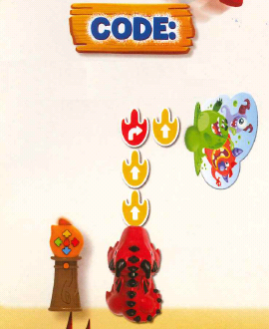 | Kouzlo:  Použijte kouzlo strážního draka, abyste se ujistili, že jsou bažinní tvorové pryč,  pak použijte kouzlo pro dračí let a pošlete Blazera domů.

